仮釈放中の性犯罪者等に対するGPS装着義務化の合憲性とその位置づけについて
―性犯罪者の再犯防止のためにー
法学部3年 高見 沙英
目次
１ はじめに
２ 日本における性犯罪の実情
３ 諸外国の位置情報システム
４ 公権力による私人に対するGPS機器装着の合憲性
５ その他の性犯罪者再犯防止策とGPS機器装着義務化の位置づけ

1 はじめに
(1)問題の所在
今年（令和２年）の6月11日、政府は「性犯罪・性暴力対策の強化の方針」（以下、本方針）を決定した。この方針は、「仮釈放中の性犯罪者等へのＧＰＳ機器の装着等について、諸外国の法制度等を把握した上で検討する」としている。しかし、性犯罪者に対して再犯防止のためにGPS機器の装着を義務付けることは、プライバシー権といった憲法上定められている諸々の権利との関係において問題を孕んでいる。そこで、「性犯罪者の再犯防止」という観点に着目しつつ、上述した問題を踏まえ、仮釈放中の性犯罪者等へのGPS機器装着義務化案の合憲性とその位置づけについて検討したい。

(2)本レポートの構成
以上に示した問題を明らかにしつつ仮釈放中の性犯罪者等へのGPS機器装着義務化案の合憲性を検討するため、本レポートでは次のような順に従い検討を進める。
まず２では、日本における性犯罪の実情を確認する。性犯罪の件数や再犯率を概観する。次に3では、位置情報確認システムを導入している諸外国についてシステムの効果を検討する。４では、１から3における検討を踏まえ、性犯罪者に対して再犯防止のためにGPS機器の装着を義務付けることの合憲性を検討する。最後に５では、これまで日本において実施されてきた性犯罪者に対する再犯防止対策に触れ、GPS機器装着義務化案の位置づけについて検討する。

2 日本における性犯罪の実情
(1)性犯罪とは
本方針によれば、「性犯罪・性暴力は、被害者の尊厳を著しく踏みにじる行為であり、その心身に長期にわたり重大な悪影響を及ぼすもの」である。具体的には、刑法で定められている強制わいせつ（176条）や強制性交等（177条）等の犯罪、その他法律・条例で禁止されているドメスティック・バイオレンス（配偶者からの暴力の防止及び被害者の保護等に関する法律）や子どもへの性的虐待（児童虐待の防止等に関する法律）、セクシュアル・ハラスメント（雇用の分野における男女の均等な機会及び待遇の確保等に関する法律）、ストーカー行為（ストーカー行為等の規制等に関する法律）等が含まれる。

(2)性犯罪の特徴
本方針によれば、性犯罪には以下の特徴がある。
- 性犯罪・性暴力は、被害者の人としての尊厳を傷付け、心身に深刻な影響を与え、その後の生活にも甚大な影響を与えることが多いこと。レイプ被害者の半数程度がＰＴＳＤの症状を抱えるとも言われており、日常生活に深刻な影響を及ぼすこと。
- 被害者が勇気を出して相談しても、二次的被害が生じ、被害を誰にも話さなくなり、社会が被害の深刻さに気付かず、無知、誤解、偏見がそのまま温存されるといった悪循環に陥っている場合があること。
- 加害者の７～８割が顔見知りであるとの調査結果もあり、特に子供は、親、祖父母やきょうだい等の親族や、教師・コーチ、施設職員等、自分の生活を支えている人や友好的だと思っている人からの被害を受けることや、被害が継続することも多いところ、このような相手からの被害や、継続的な性被害を受けている最中である場合には、被害を他人には言えない状況があること。
- 同じ加害者による類似の性犯罪・性暴力事案が何度も繰り返される例が少なくないこと。
- 障害者が被害を受けることが多い一方で、被害が潜在化しやすいという指摘があること。
- 男性やセクシュアルマイノリティが被害に遭った場合、被害を申告しにくい状況があること。
他にも、以下のような特徴が挙げられる。
- 性犯罪被害を受けた際にどうすれば良いかについての知識を持っていないが故に被害者が泣き寝入りをしてしまう場合が少なくないこと。
- スウェーデンでは性犯罪被害者を保護するセンター等の制度や施設が充実しているのに対し、日本では性犯罪被害を受けた後の制度等が未整備であるが故に被害者救済が不十分であること。

以上からわかるように、性犯罪が被害者に与える負の影響はとても大きく、一時的ではなく生涯にわたり被害者には傷が残る。また、日本は制度的に不十分な部分があるために被害者がいつまでも救済されない状態に置かれてしまう。このように、性犯罪被害者を取り巻く状況は深刻であるといえよう。

(3)性犯罪の認知件数
では、性犯罪はどれくらい発生しているのだろうか。しかし、実際の発生件数を把握することは、その性質上、他の犯罪以上に困難である。そこで、ここでは認知件数についての以下の表をもとに性犯罪の発生件数を見てみたい。
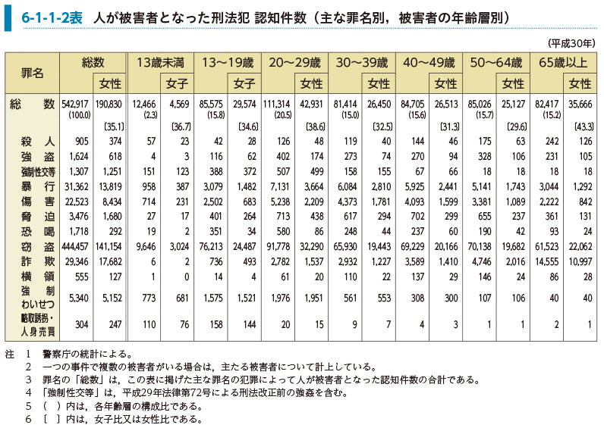
（令和元年版 犯罪白書 第6編/第1章/第1節/1）
上の表からわかるように、人が被害者となった刑法犯のうち性犯罪（強制性交等、強制わいせつ）の認知件数は窃盗など他の犯罪と比べて少なくなっているが、強制わいせつは、窃盗、暴行、傷害、詐欺に続く多さである。ただし、これは警察に認知されている（被害届が出され警察が犯罪が起きたことを認知している）件数のみを示しているのであり、暗数が多いと言われる性犯罪においては認知件数以上に多数の性犯罪が発生しているだろうことには留意しておく必要がある。

(4)再犯
冒頭で述べたとおり、政府は本方針において、性犯罪者の再犯防止のために仮釈放中の性犯罪者等へのＧＰＳ機器の装着について検討するとしている。しかし、なぜ政府は性犯罪者の再犯防止のために、他の種類の犯罪者において行われていないGPS機器の装着を行おうとしているのだろうか。GPS機器を装着すれば常時位置情報を把握することができ、装着者は常に監視下に置かれ、プライバシーがかなりの程度侵害されるといえる。また、最大判平成29年3月15日刑集71巻3号13頁によれば、警察による捜査においても令状がなければ用いてはならないほど、GPS機器利用には慎重な判断が必要である。よって、GPS機器の利用にはその利用が認められるほどの確固たる根拠が必要であるといえるが、本方針においては、その根拠の1つとして性犯罪者の再犯率の高さが考えられる。では、他の種類の犯罪者において行われていないGPS機器の装着を性犯罪者の再犯防止のために利用し常時位置情報を把握する必要があるほど、性犯罪者の再犯は深刻なのだろうか。ここでは性犯罪者の再犯に関するデータをもとに、性犯罪者の再犯の深刻度合いから、再犯防止のために性犯罪者にGPSを装着するほどの必要があるのか検討する。
なお、ここでいう「再犯」とは、平成27年版犯罪白書における定義を用いる。つまり、「再犯とは･･･罰金以上の刑で再び有罪の裁判を受けて裁判が確定した事件をいい，その事件の犯行日が調査対象事件の裁判確定日以前の事件，調査対象事件により実刑に処せられた者がその服役中に犯した事件並びに自動車運転過失致死傷等及び交通法令違反による事件を除く。･･･再犯のうち，罪名を問わない全ての再犯を『全再犯』，性犯罪を含む再犯を『性犯罪再犯』という。さらに，再犯の罪名に強姦又は強制わいせつを含むものを『性犯罪再犯（刑法犯）』，性犯罪再犯が条例違反のみによるものを『性犯罪再犯（条例違反）』という。」また、この定義から、再犯者は有前科者であるともいえる。

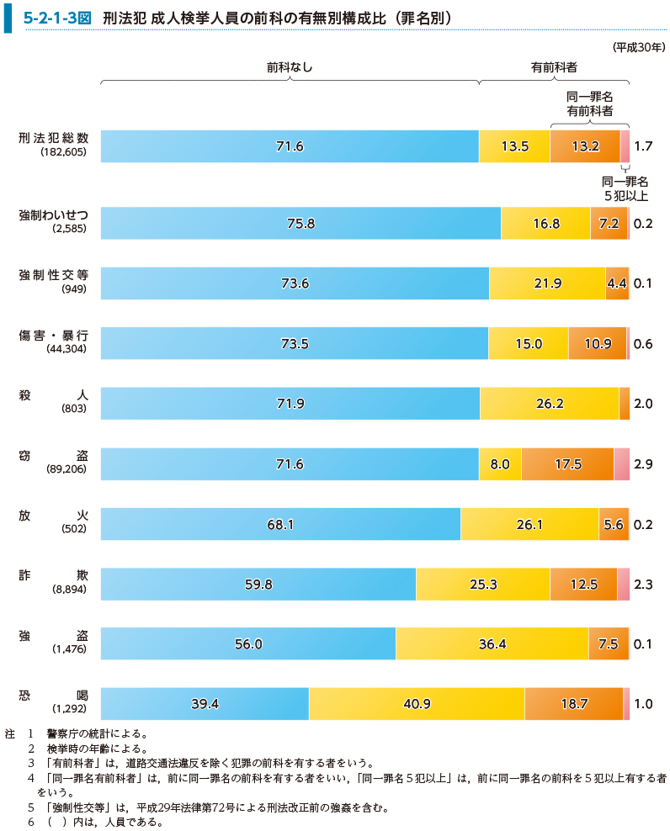
（令和元年版 犯罪白書 第5編/第2章/第1節/2）
先述したとおり、性犯罪者の再犯防止のために仮釈放中の性犯罪者等へのGPS機器装着を行うにあたって必要な根拠の1つとして考えられるのは、性犯罪者の再犯率が高いというデータである。しかし、実際に性犯罪者の再犯率に関するデータを見てみると（5-2-1-3図）、性犯罪者の再犯率（有前科者率）は他の犯罪と比べて高いとは言えない。よって、このデータからは再犯防止のために仮釈放中の性犯罪者等にGPS機器を装着するほど性犯罪者の再犯が深刻だとは言えず、GPS機器の装着は不適切だと考えられる。
では、本方針は何を根拠にしているのだろうか。考えられる根拠は以下の2つである。第1に、6-2-6-1図に示されたデータである。この図は、強姦・強制わいせつで検挙された人のうち、再犯者がどれほど占めているかを示している。では、このデータは果たして本当に根拠となるだろうか。たしかに、この図は性犯罪者における再犯者率が50％あることを示しており、その数字は高いと言えよう。しかし、このデータは性犯罪者における再犯者率が高いことを示しているに過ぎず、このデータから性犯罪者の再犯率が高いことを導くことはできない。つまり、性犯罪者の再犯率が高いことを導くには、全ての犯罪の再犯者数に占める性犯罪の有前科者数の割合（性犯罪の有前科者数/再犯者全体数）が高いというデータが必要なのであり、性犯罪者における再犯者率の高さは根拠となり得ない。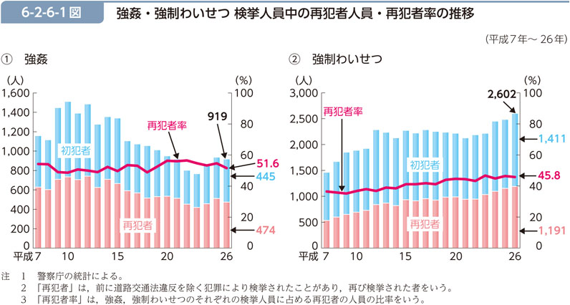
（平成２７年版 犯罪白書 第6編/第2章/第6節/1）
第2の考え得る根拠は、性犯罪者は病的に何度も性犯罪に手を染めてしまうという一般的認識である。これに関して、5-2-1-3図は、成人検挙人員に占める前科の有無別構成比を示している。図を見てみると、強制わいせつ、強制性交等で検挙された成人に占める同一罪名5犯以上の者はそれぞれ0.2%、0.1%に過ぎず、他の犯罪と比べてみてもその率は低いと言える。このデータから、性犯罪者の特徴として病的に何度も性犯罪に手を染めてしまうことがあるとしても、その割合は高いとは言えないことがわかる。よって、性犯罪者が病的に何度も性犯罪に手を染めてしまうことを根拠に、性犯罪者の再犯状況が深刻でありGPS機器の利用が必要であると言うことは難しいと考えられる。
以上から、他の種類の犯罪者において行われていないGPS機器の装着を性犯罪者の再犯防止のために利用し常時位置情報を把握する必要があるほど、性犯罪者の再犯は数として深刻とは言えない。よって、再犯率のみを根拠として仮釈放中の性犯罪者へのGPS機器の装着を正当化することは困難である。
３ 諸外国の位置情報システム
諸外国にはGPS等を利用し性犯罪者の位置情報を把握するという仕組みを導入しているところもある。具体的には、英国、フランス、ドイツ、スウェーデン、カナダ、アメリカ、韓国といった国々である。こうした国では、位置情報システムは性犯罪者の再犯防止にどれほどの効果を上げているのだろうか。韓国については、性犯罪者へのGPS装着義務制度を導入後に再犯率が低下したという報道も一部なされているが、確定的な情報は得られていない。その他の国においても、GPS等の位置情報システムを用いた性犯罪者の再犯防止策による再犯率の低下はデータ上明確には示されていない。また、韓国ではGPS機器を装着した性犯罪者が常時監視下に置かれることにより心理的圧迫にさいなまれ、さらにGPS機器を装着していることを周囲に隠すために引きこもりがちな生活を送り、ついには再犯に至ってしまったケースもある。このことから、GPS機器の装着は性犯罪者に心理的抑圧を与え、社会復帰に負の影響を与え、再犯を導きうることがわかる。
以上から、性犯罪者に対するGPS機器の装着を義務化した際にどれほどの効果が見込めるかについては疑義があるうえ、GPS機器の装着により社会復帰が阻害されるため、性犯罪者に対するGPS機器の装着義務化は再犯防止に有効であるとは言い難いと考えられる。

4 公権力による私人に対するGPS装着の合憲性
(1)GPS捜査を違法とした最高裁判例（最大判平成29年3月15日刑集71巻3号13頁）
【概要】
警察が、被告人が共犯者と共同して犯したことを疑っていた窃盗事件の捜査において、被告人らの承諾も令状もなしに、被告人等の使用する自動車等にGPS端末を取り付け、位置情報を把握するという方法をとった。公判では、GPS捜査の違法性が問われた。
【判決文抜粋】
GPS捜査は、対象車両の時々刻々の位置情報を検索し、把握すべく行われるものであるが、その性質上、公道上のもののみならず、個人のプライバシーが強く保護されるべき場所や空間に関わるものも含めて、対象車両及びその使用者の所在と移動状況を逐一把握することを可能にする。このような捜査手法は、個人の行動を継続的、網羅的に把握することを必然的に伴うから、個人のプライバシーを侵害し得るものであり…（中略）…個人の意思を制圧して憲法の保障する重要な法的利益を侵害するものとして、刑訴法上、特別の根拠規定がなければ許容されない強制の処分に当たる…（中略）…GPS捜査は、GPS端末を取り付けた対象車両の所在の検索を通じて対象車両の使用者の行動を継続的、網羅的に把握することを必然的に伴うものであって、GPS端末を取り付けるべき車両及び罪名を特定しただけでは被疑事実と関係のない使用者の行動の過剰な把握を抑制することができず、裁判官による令状請求の審査を要することとされている趣旨を満たすことができないおそれがある。…（中略）…以上のとおり、GPS捜査について、刑訴法1 9 7条1項ただし書の「この法律に特別の定のある場合」に当たるとして同法が規定する令状を発付することには疑義がある。

(2)性犯罪者に対するGPS装着義務化案の合憲性
2(2)で述べたように、性犯罪が被害者に与える負の影響はとても大きく、一時的ではなく生涯にわたり被害者には傷が残る。また、日本は制度的に不十分な部分があるために被害者がいつまでも救済されない状態に置かれてしまう。このように、性犯罪被害者を取り巻く状況は深刻であるといえることから、性犯罪者の再犯防止のために仮釈放中の性犯罪者へのGPS装着を義務付けるという制度を導入することは合理性があるように思われる。
しかし、４(1)の最高裁判例において、GPS捜査が「個人の行動を継続的、網羅的に把握することを必然的に伴うから、個人のプライバシーを侵害し得るものであり…（中略）…個人の意思を制圧して憲法の保障する重要な法的利益を侵害するもの」であると述べられているように、公権力が私人に対してGPS機器の装着を義務付けることは個人のプライバシーを侵害しうるものである。そのため、公権力が私人に対してGPS機器の装着を義務付ける制度の導入可否を判断する際には、憲法の保障する重要な法的利益を侵害するものではないかについて厳格審査基準を用いて判断するのが適当だと考えられる。
厳格審査基準においては、合憲性推定の原則が排除され、(a)当該規制立法の目的が真にやむを得ない目的であるか、(b)手段が目的を達成するために必要最小限であるかを判断する。
(a)について、性犯罪者の再犯防止という目的は真にやむを得ない目的といえるか。たしかに、2(4)で述べたように、性犯罪は他の犯罪（窃盗等）と比較して再犯率は高いとはいえないにもかかわらず、「（他の犯罪者を差し置いて）性犯罪者の再犯を防止する目的」を「真にやむを得ない目的」ということは妥当ではないとも考えうる。しかし、2(2)(3)で述べたように、性犯罪の被害状況は深刻であり、性犯罪の認知件数も少なくはなく、「性犯罪者の再犯防止」という立法目的は「真にやむを得ない」目的であると言える。
(b)について、性犯罪者の仮釈放者に対してGPS機器の装着を義務付けるという手段は、目的を達成するために必要最小限であると言えるか。３で述べたように、韓国など一部の国では性犯罪者へのGPS機器の装着によって再犯率の低下に一定の効果があるとの報道もあり、一見手段が妥当であるとも考えうる。しかし、韓国も含め位置情報システムの利用が性犯罪者の再犯防止に有効であるという明確なデータは得られていないほか、4(1)で触れた最高裁判例において、「GPS捜査（本件においてはGPS機器の装着）は、…使用者の行動を継続的、網羅的に把握することを必然的に伴うものであって、…被疑事実と関係のない使用者の行動の過剰な把握を抑制することができ」ないとされている。加えて、後述の通りGPS機器の装着に代替する規制手段が考えられる。このように、性犯罪者の仮釈放者に対してGPS機器の装着を義務付けるという手段は、目的を達成するために必要最小限であると言えない。
(a)(b)から、厳格審査基準においては、性犯罪者の再犯防止を目的とした仮釈放中の性犯罪者へのGPS機器装着の義務化は違憲であると判断するのが適切であると考えられる。

５ その他の性犯罪者再犯防止策とGPS機器装着義務化の位置づけ
前節で述べたように、違憲審査基準によれば仮釈放中の性犯罪者へのGPS機器の装着義務化は違憲であると考えられるが、再犯が一定の割合で発生していることもまた事実である。では、再犯防止のためにGPS機器の装着以外の方法にはどのようなものがあるのだろうか。ここでは、日本においてこれまで採られてきた性犯罪者の再犯防止策の一部を見ていきたい。

(1)国レベルでの性犯罪者再犯防止対策
―性犯罪者処遇プログラム
国レベルでは、刑事施設における性犯罪再犯防止指導として性犯罪者処遇プログラムが行われている。これは、平成16年に奈良県で発生した女児誘拐殺人事件等をきっかけに、17年に法務省矯正局と保護局が共同で性犯罪者処遇プログラム研究会を立ち上げ、18年度から実施しているものである。この性犯罪者処遇プログラムについて以下概観する。
①概要
刑事施設においては、性犯罪者のうち当該プログラムを受ける対象者が選定された後、対象者は再犯リスク等に基づいて３段階のレベル（低密度、中密度、高密度であり、高密度ほど多くの科目を受講する）に分類される。その後、対象者は認知行動療法に基づいた当該プログラムを受講する。このプログラムは、1回100分程度で、標準的には指導者2人と対象者8人のグループワーク形式で行われる。加えて、個別で取り組むものもある。科目としては、「自己統制」、「認知のゆがみと変容方法」、「対人関係と親密性」、「感情統制」、「共感と被害者理解」がある。指導の実施においては、健全な男女関係のモデルを学習させるため男女をペアとして指導に当たらせるなどの工夫がされていることも多い。
②効果
令和２年3月、矯正局において、「刑事施設における性犯罪者処遇プログラム受講者の再犯等に関する分析」という研究報告書が公表された。これは，刑事施設を出所した「性犯罪受刑者」1,768人（うち1,444名が受講者、324名が非受講者）を最長3年間追跡し、再犯の内容を「全再犯」、「性犯罪再犯」等に類型化して調査したものである。それによれば、性犯罪再犯防止指導の受講者と非受講者の出所後3年間の再犯率を分析したところ、受講者は非受講者と比べて全再犯、性犯罪再犯ともに統計的に有意なほど再犯率が低く、当該プログラムに一定の効果が認められた。しかし、罪名別の再犯率に着目すると、強姦事犯者については当該プログラムによる再犯抑止効果が認められた一方で、強制わいせつ事犯者、迷惑行為防止条例違反事犯者、被害者が13 歳未満の者には当該プログラムによる再犯抑止効果について、統計的な裏付けは得られなかった。

(2)地方自治体レベルでの性犯罪者再犯防止対策
―⼤阪府⼦どもを性犯罪から守る条例
地方自治体レベルでは、宮崎県や大分県、横浜市などが再犯防止推進計画を策定しているが、ここでは大阪府の子どもを性犯罪から守る条例を取り上げる。これは、2012年に施行されたもので、社会全体で子どもを性犯罪から守ることを基本として、子どもが性犯罪の被害に遭わない、その加害者を生み出さない社会の実現を目標としている。
①概要
「13歳未満の⼦どもに対し、不安を与える⾏為及び威圧する⾏為等を禁⽌するとともに、これらの⾏為の発⾒者に通報等の努⼒義務を規定」している。また、「18歳未満の⼦どもに性犯罪を⾏い、刑事施設に服役の上、刑期の満了の⽇から5年を経過しない者で府の区域内に住所を定めた者に対して住所等の届出義務を課すとともに、社会復帰に関する相談その他必要な⽀援を実施」している。
社会復帰支援については、社会復帰支援員は、府職員のほか、臨床心理士、社会福祉士、精神保健福祉士等から大阪府知事が委嘱した者で構成されており、カウンセリングを中心に行われている。カウンセリングについては、対象者それぞれの状況に応じて府独自の専門プログラムのコンテンツを組み合わせて実施されている。
②効果
「『大阪府子どもを性犯罪から守る条例』の運用状況について」によれば、住所等の届け出率は以下の表のとおりである。（法務省（大阪刑務所、滋賀刑務所、加古川刑務所、大阪保護観察所、大阪保護観察所堺支部）の協力により提供された、平成 30 年（2018年）１月１日から同年６月 30 日までの期間内に刑期満了となった者で、かつ、条例第 12 条第 1 項に規定する住所等の届出義務を有すると見込まれた者（※）の人数から、届出率を調査した結果）
 | 仮出所者 | 満期出所者 | 合計
法務省で把握した人数※ | ８名 | １１名 | １９名
大阪府に届出した人数 | ５名 | ７名 | １２名
合計 | ６３％ | ６４％ | ６３％
（「『大阪府子どもを性犯罪から守る条例』の運用状況について」平成31年）

表からわかるように、届け出率は6割にとどまっており、義務付けられているにしては割合が低い印象を受ける。
社会復帰支援の効果については、データが少ないゆえに統計的な分析が困難なため、支援を受けた者に対する「支援を受ける前と受けた後の社会復帰支援に対するイメージの変化」や「支援を受けて役に立ったと感じたところ」などのインタビュー結果（9名）から導き出している。そのインタビュー結果によれば、復帰支援制度を知った当初は9名全員が制度に対して理不尽や義務といったマイナスイメージを持っていた。しかし支援を受けた後には9名全員がプラスイメージ（自由で気楽に話せる、同じ目線で関わってくれる、アドバイスをもらえ安心できる等）を持つようになり変化がみられている。また、9名とも支援制度が役に立ったと回答しており、役に立った点としては、再犯しない歯止めになった（６名）、対人関係のトラブルに関する助言をもらえて解消できた（７名）、仕事や収入、福祉などの助言をもらえて解決できた（６名）、悩みや愚痴を話せて、気分が晴れた（６名）（重複回答あり）が挙げられている。加えて、以下の考察にも触れておく。

社会復帰支援を受けた対象者のうち、社会復帰支援の良さとして「同じ目線で関わってくれる」「何でも話せる」と答えた対象者が６名おり、だからこそ、おいそれとは人に言えない悩みを相談するのだと見られる。生い立ちや性的指向についても、偏見なく関わってくれる支援員がいることは、安心して話せる場となる重要なポイントになっているようである。そして、人に言いづらいこと（犯罪や性癖、借金など）を、話すことでストレスの「はけ口」になり、加害に至りにくくしている要因と見られる。また、「支援を受けること自体が再犯の歯止めになっている」と話した対象者もおり、支援を受けると過去の事件のことを思い出したり、逮捕時や服役中のことを話すことで再び刑務所に入りたくないという思いを強める効果があるようだ。「アドバイスがもらえる」ことも役に立っているようで、実際、アドバイスを受けて仕事に就けたり、人間関係が修復できた場合があった。困ったときに助けてくれる人がいると感じられることに意味があるようである。

（3）性犯罪者の再犯防止にあたっての2つの側面
以上、いくつかの再犯防止策を見てきたが、性犯罪者の再犯防止にあたっては2つの側面があるのではないかと考えている。１つ目は、強制力をもって性犯罪者を抑制する側面（これを抑制的側面と呼ぶこととする）であり、２つ目は性犯罪者の社会復帰支援を通じて再犯を防止する側面（これを復帰支援的側面と呼ぶこととする）である。本方針における仮釈放中の性犯罪者へのGPS機器の装着義務化は抑制的側面の比重が非常に大きい。一方、国レベルで行われている性犯罪者処遇プログラムは、性犯罪者を抑制するのではなく社会復帰において必要な知識等を指導することで再犯を防止するという復帰支援的側面が強い。このように2つの側面が考えられるが、わたしはどちらか片方ではなく両方の側面から再犯防止策を検討することが重要であると考えている。なぜなら、抑制的側面のみでは３で述べた韓国においてGPS機器を装着した性犯罪者が再犯に及んでしまったようなケースが発生してしまう恐れがあり、復帰支援的側面のみでは現在の日本の性犯罪者処遇プログラムのように再犯抑止効果が不十分であるとされている（そうであるがゆえにGPS機器の装着義務化案が検討されている）からである。
5(2)の大阪府⼦どもを性犯罪から守る条例に基づいた制度では、性犯罪者の住所等の届け出が義務付けられている点で抑制的側面があり、社会復帰支援制度が整備されている点で復帰支援的側面も備えており、両面からのアプローチがなされている優れている制度だとわたしは考えている。ただ、住所等の届け出の義務付けにおいては対象者が義務に反している状況があり、また仮に義務が果たされていたとしても性犯罪者の再犯を抑止できるかについては疑問が残る。この抑制的側面の不足を解消するために対象者と定期的にアプローチをとる等の工夫をすることによって、この大阪府の制度はさらに充実したものになるのではないだろうか。
このように、単純に性犯罪者にGPS機器を装着させ監視下に置くことのみを検討するのではなく、抑制的側面と復帰支援的側面の両面を備えた性犯罪者の再犯防止策を検討することが重要になるのではないかとわたしは考えている。

【参考文献】
性犯罪・性暴力対策強化のための関係府省会議「性犯罪・性暴力対策の強化の方針」（2020年）。
平成２７年版 犯罪白書（2015年）。
令和元年版 犯罪白書（2020年）。
清水治ほか「諸外国における位置情報確認制度に関する研究－フランス，ドイツ，スウェーデン，英国，カナダ，米国，韓国－」『研究部報告44』（法務総合研究所、2011年）。
法務省矯正局成人矯正課法務省矯正研修所効果検証センター「刑事施設における性犯罪者処遇プログラム受講者の再犯等に関する分析 研究報告書」（2020年）。
性犯罪者処遇プログラム検討会「性犯罪者処遇プログラム検討会報告書」（2021年）。
大阪府青少年・地域安全室治安対策課「『大阪府子どもを性犯罪から守る条例』の運用状況について」（2019年）。
山本（山口）典子「性暴力とはなにか。その根絶に向けて －女性の真のエンパワーメントの創造から－」『日本大学大学院総合社会情報研究科紀要 No.17』(2016年) 。
太田達也「性犯罪者の釈放と電子監視 : 韓国における電子監視制度の分析を中心として」 『法學研究82巻1号』（慶應義塾大学法学研究会、2009年）。
伊藤詩織『Black Box』（文藝春秋、2017年）。
上間陽子『裸足で逃げる 沖縄の夜の街の少女たち』（太田出版、2017年）。
川村尚「自殺者も…韓国・性犯罪者監視の『ＧＰＳ足輪』“成果と課題”」（FNNプライムオンライン、2018年9月21日）（https://www.fnn.jp/articles/-/5503）。

性犯罪・性暴力対策強化のための関係府省会議「性犯罪・性暴力対策の強化の方針」（2020年）
山本（山口）典子「性暴力とはなにか。その根絶に向けて －女性の真のエンパワーメントの創造から－」『日本大学大学院総合社会情報研究科紀要 No.17』(2016年) 232頁。
性犯罪・性暴力対策強化のための関係府省会議「性犯罪・性暴力対策の強化の方針」（2020年）1頁。
上間陽子『裸足で逃げる 沖縄の夜の街の少女たち』（太田出版、2017年）
伊藤詩織『Black Box』（文藝春秋、2017年）167~171頁
平成２７年版犯罪白書第6編第4章第4節1
清水治ほか「諸外国における位置情報確認制度に関する研究－フランス，ドイツ，スウェーデン，英国，カナダ，米国，韓国－」『研究部報告44』（法務総合研究所、2011年）
FNNソウル支局川村尚「自殺者も…韓国・性犯罪者監視の『ＧＰＳ足輪』“成果と課題”」（https://www.fnn.jp/articles/-/5503）
清水治ほか・同ii~viii
太田達也「性犯罪者の釈放と電子監視 : 韓国における電子監視制度の分析を中心として」 『法學研究82巻1号』（慶應義塾大学法学研究会、2009年）250頁
FNNソウル支局 川村尚「自殺者も…韓国・性犯罪者監視の『ＧＰＳ足輪』“成果と課題”」（2018年9月21日）（https://www.fnn.jp/articles/-/5503）
清水治ほか・同ii~viii
最大判平成29年3月15日刑集71巻3号13頁
性犯罪者処遇プログラム検討会「性犯罪者処遇プログラム検討会報告書」（2021年）１頁
性犯罪者処遇プログラム検討会・同3~4頁
平成２７年版犯罪白書第6編第3章第1節1
法務省矯正局成人矯正課法務省矯正研修所効果検証センター『刑事施設における性犯罪者処遇プログラム受講者の再犯等に関する分析 研究報告書』（2020年）
法務省矯正局成人矯正課法務省矯正研修所効果検証センター・同8~10頁
法務省矯正局成人矯正課法務省矯正研修所効果検証センター・同10~15頁
大阪府青少年・地域安全室治安対策課「『大阪府子どもを性犯罪から守る条例』の運用状況について 概要」（2019年）1頁
大阪府青少年・地域安全室治安対策課「『大阪府子どもを性犯罪から守る条例』の運用状況について」（2019年）7頁
大阪府青少年・地域安全室治安対策課「『大阪府子どもを性犯罪から守る条例』の運用状況について」（2019年）12頁
大阪府青少年・地域安全室治安対策課「『大阪府子どもを性犯罪から守る条例』の運用状況について」（2019年）15頁

